**复杂机电系统故障的声学测量方法**

**中国科学院声学研究所**

**2021年1月**

1. 概述

复杂机电系统故障的辐射噪声可以有效反应设备工作状态，故障状态下其辐射噪声也包含了主要故障信息，因此声学测量方法在复杂机电系统故障的检测和诊断方面应用广泛，如电力、汽车、轨道列车、机械设备的设计、检测和维护等。声学测量方法通常采用声传感器和振动加速度计采集声与振动信号，振动加速度计等测量手段需要固定在试件表面，影响试件工作或模态分析，基于声传感器的声学测量方案属于非接触测量，适用性广泛。

传统标量声传感器具有全指向性，在近场测量时容易受环境噪声和被测试件其他部位噪声干扰，需要做一定信号预处理来提高信噪比，或直接采用声传感器阵列来提高信噪比。声矢量传感器在低频带具有8字指向性，即天然具有空间滤波特性，可近距离采集试件微弱噪声信号。若进一步采用声矢量传感器阵列，可以进一步获得超增益指向性，精确定位微小异常噪声源位置。

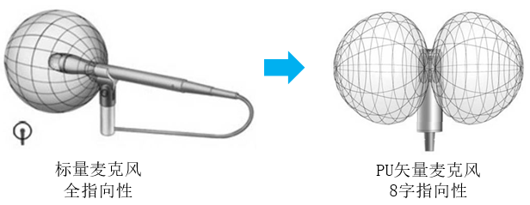

图 1 标量与矢量声传感器对比

1. 声矢量传感器原理

复杂机电系统故障的声学测量围绕着如何最大限度利用声传感器或声传感器阵列的声场采样信息展开的，标量声压传感器阵列孔径受限于波长的物理限制，其尺度需要与所探测目标声半波长相当，否则性能会随孔径缩小而下降。声矢量传感器具有良好的低频指向性、抗各向同性噪声能力强等特点，其矢量性能够有效抑制各向同性噪声来获得信号增益，以及通过一些信号处理方法来全面描述声场特性，为目标特征提取、微弱信号检测、定位及噪声识别等诸多问题提供了一种新的方式和手段。

目前矢量水听器已经在水声领域被广泛应用，包括水声警戒声纳、拖曳线列阵声纳、舷侧阵共形阵声纳、水雷声引信、鱼雷探测声纳、多基地声纳、分布式传感器网络等，并用于石油勘探、海底反演、水声通信、海洋生物定位等，并有逐步取代传统标量水听器测量的趋势。

空气中声质点振速一直没有有效的测量手段，仅能够依靠双传感器法间接的进行测量空间声压梯度，但是它对传感器相位一致性非常苛刻，成本很高，且设备工作频率范围受到波长尺度限制，难以覆盖可听声频段，因此双传感器方法仅作为专业声学测量手段而无法得到普及应用。20世纪90年代末，H-E. deBree博士首次提出的一种基于热线的空气声矢量传感器可以直接测量空气声的质点振速，如下图所示。

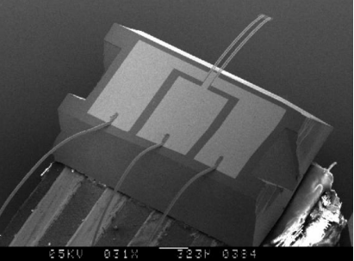

图2 热线矢量传感器敏感器件

基于热线原理的矢量传感器，是利用声场对热线构成的温度场梯度的响应，直接获得声场中的质点振速，可在微小结构条件下获得声波质点振动速度分量信息，在毫米级尺度上得到精确的声场完整信息。该类型传感器是目前唯一能够测量声质点振速的传感器，具有与波长无关的指向性，本底噪声低于标量MEMS声传感器。热线声矢量传感器由两根间距约为100微米的细长铂丝组成，其结构如下图左所示。下图右给出了声波扰动前后的热线温度变化，提取该变化得到声质点振速测量值。

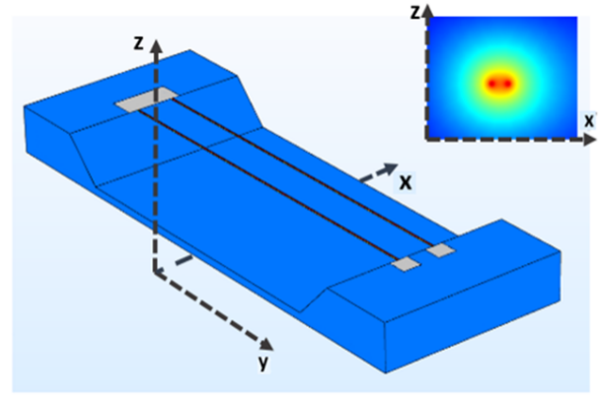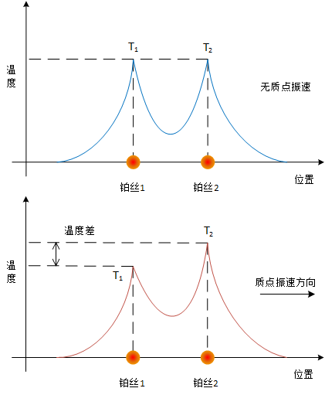

图3质点振速传感器原理图

空气中的热线声矢量传感器通常称为PU探头，其中P代表标量声压，U表示声矢量质点振速。类似于矢量水听器，PU探头通常由声压传感器和一维、二维或三维声质点振速传感器组成，可同步共点获得声场的标量和矢量信息。与声压传感器相比，PU探头指向特性不受波长限制，工作频段能够覆盖可听声范围，且尺寸与MEMS传感器体积相当或更小。该类传感器直接测量声质点振速物理量，从而在专业测量领域里极大的弥补声压传感器的不足，简化测量设备和降低成本；另一方面，结合了声质点振速传感器的传感系统性能会得到极大提升，体积大幅缩小，声学应用范围得以拓展，尤其是对于声成像应用。

1. 国内外矢量传感器产品

2018年以前，基于热线的声矢量传感器仅有荷兰Microflown公司具有核心生产技术，是唯一的产品供应商，其应用领域涵盖声学在军事上的所有应用，同时也被飞机、汽车、电力等重大军工与民用产业部门的故障监测领域所广泛采用。

国内的声矢量传感器器件研究工作可追溯到二十世纪90年代初有关声压梯度水听器和双水听器声强测量等的研究工作，包括哈尔滨工程大学、中国科学院声学研究所、上海726研究所、杭州715研究所、大连760研究所，以及西北工业大学、东南大学、南京大学等也都在积极地进行此项技术的探索和研究。但是国内学者对空气声质点振速的传感器相关测量技术研究较少，近年中国电子科技集团公司第三研究所基于敏感头桥式结构的MEMS工艺对铂丝电阻的材料参数和矢量传感器的声学性能频响曲线和指向性进行验证性试验。

2018年起中国科学院声学研究所与南京大学合作研制出了一维PU传感器，以及由三个声质点振速传感器构成的三维声矢量传感器，够准确测试出传感器的各向指向性为较为完美的八字指向性，指向性增益接近40dB，具体如下图所示。

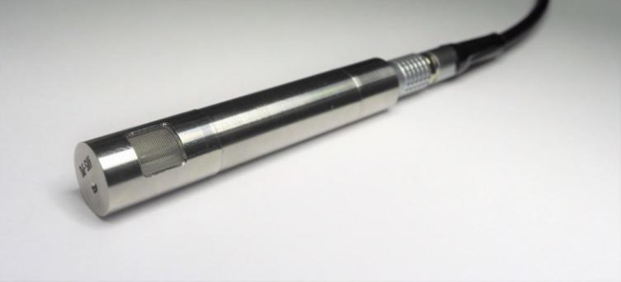

图 4 一维PU探头实物

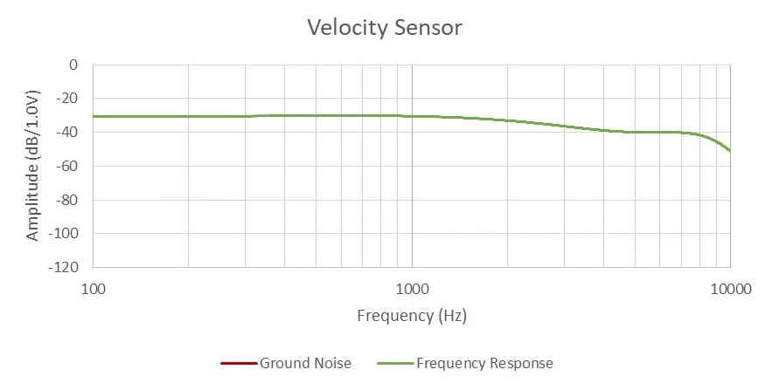

(a)质点振速通道频响曲线

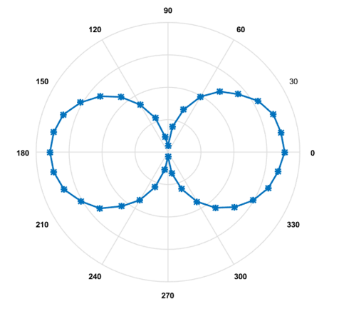

(b)质点振速通道的指向性图

图5 一维PU探头质点振速通道特性

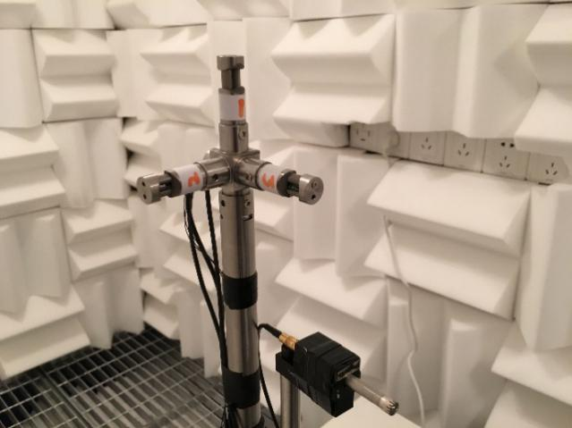

图6三维PU探头样品

1. 矢量信号处理

Nehorai和Hawkes将矢量阵列信号处理纳入经典阵列信号处理框架，并将其和声压阵列信号处理技术在形式上统一了起来，其思想实质是将矢量传感器阵列的振速信息视为与声压相同的独立阵元进行处理。基于此建立的矢量阵信号处理理论框架，可以将空间谱估计中的众多优秀算法应用到矢量阵信号处理中。国内水声界，包括哈尔滨工程大学、中国科学院声学研究所、上海726研究所、杭州715研究所、大连760研究所，以及西北工业大学、东南大学、南京大学、海军工程大学等单位在矢量水听器和相关理论与技术方面均有丰富积累。

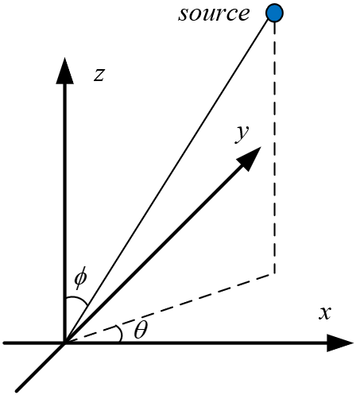

图7 三维空间关系图

以三维PU探头阵列为例，若*M*为阵元个数，*K*为快拍数，*L*为入射源个数，各向同性均匀介质条件下，远场条件下矢量阵列的窄带信号模型为



式中**S**为*L*\**K*维矩阵的声压通道信号；为4*M*\**K*维矩阵的接收信号，其每个元素为4\**K*维矩阵；是与信号不相关，噪声间也不相关的4*M*\**K*维矩阵的背景噪声，其每个元素同样为4\**K*维矩阵。不同于标量阵列信号模型，这里矢量阵列流型**A***v*为



其中为Kronecker积；是第*l*个中心频率为的窄带入射声源的标量阵列流型；三维声矢量传感器的四个通道的指向性函数为



其中和分别为第*l*个入射声源的方位角和俯仰角。

在上述矢量阵列模型下，单个声矢量传感器即可进行声能流波束形成，矢量阵列时则可直接仿照传统标量阵列信号处理进行处理。此外一些只适用于矢量阵列的波束形成方法也在不断发展中，如针对低频声源的二维矢量阵列的超指向性波束形成方法。

由于近场声源的声波到达接收阵列的波形为球面波，近场环境下的矢量阵列信号模型与上述远场模型略有不同，式变成



式中为空气介质密度，*c*为声速，为入射窄带信号中心频率对应的波长，为方位入射声源与坐标原点间的距离。

1. 近场测量

基于声传感器的近场测量可采用单个或多个声传感器在机电系统表面非接触式测量其辐射噪声，根据正常和故障工况下声音的差异性来判断是否故障，如轴承是否松动，轴承转动是否平稳等，以及大致判断故障部位。若要精确定位，可采用声传感器阵列测量。



图 8 传统轴承转动噪声测量

1. 远场测量

部分复杂机电系统运行工况下，不允许近距离人员和设备靠近，此时可采用声传感器阵列进行远场测量。远场声传感器阵列通过阵列信号处理方法对时间所在平面进行网格扫描，获得试件运行时的噪声分布特性，并可利用波束形成方法对试件感兴趣部位噪声进行空间滤波得到其高信噪比波形，进而用于工况分析和故障诊断等。

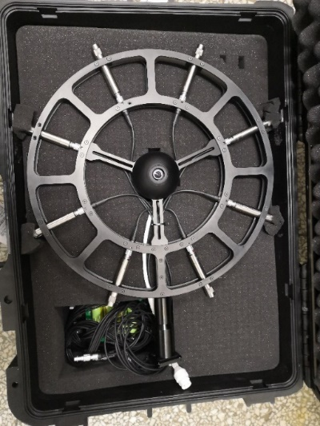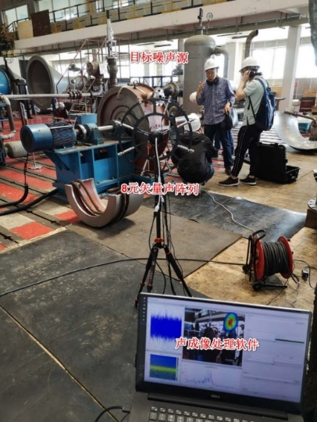

图 10 8元声矢量传感器阵列

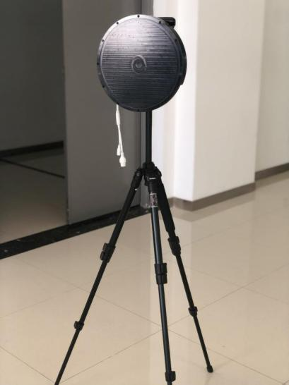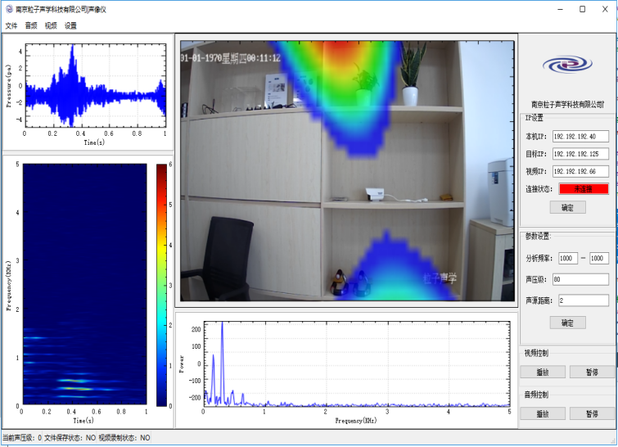

图 11 96通道标量声像仪

1. 案例分析
   1. 某轴承转动异响噪声分析

对某轴承组合结构在不同工况下的噪声进行采集，采集现场如下，在轴承结构两侧靠近轴承部分安装两个传感器进行声信号采集。

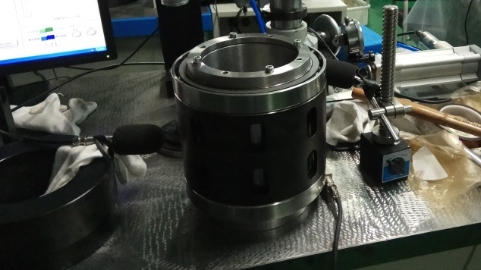

图12组合轴承结构2的噪声信号采集

各轴承转动噪声信号数据说明如下表所示，其中

* 所有测量的转动工况均为电机驱动。
* 测量时均在较为安静的背景环境下测试。

|  |  |  |  |  |
| --- | --- | --- | --- | --- |
| 被测设备 | 转动工况 | 转速/pm | 数据文件名称 | 备注 |
| 轴承结构2 | 逆时针转动 | 1 | Recording3-1 |  |
| 逆时针转动 | 15 | Recording3-2 | 响声较大 |
| 顺时针转动 | 1 | Recording3-3 |  |
| 顺时针转动 | 15 | Recording3-4 | 响声较大，咔咔哗哗声 |

轴承结构2为组装结构，是将29号轴承和34号轴承组合而成的一个整体结构。同样分别测量了顺时针、逆时针，以及两种转速下，共四种对照试验。结构2在两种不同转速下的时频图如下：

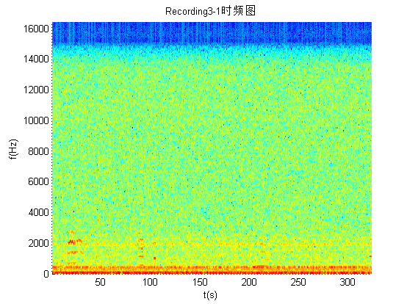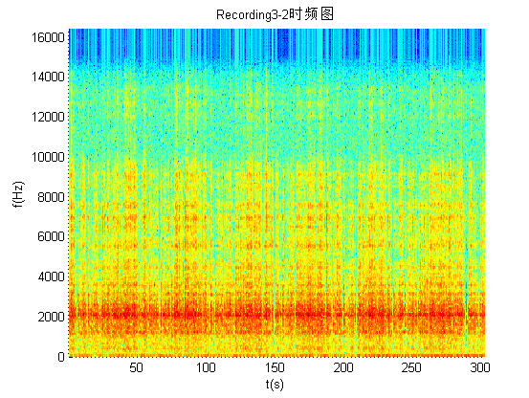

(a) 29号轴承时频域(1pm) (b) 34号轴承时频域(15pm)

图13组合轴承结构2的噪声信号采集

从上图可以看到：

* 在转速1 pm的情况下，能量集中在3 kHz以下，整体强度不大，在2 kHz左右有能量较为集中的线谱，声压级为52.7 dB。
* 在转速15 pm的情况下，结构2表现出了一些异常噪声。从时域来看，表现出一定的周期性，周期长度约为50 s左右；从频域来看，在2 kHz附近出现明显能量集中的带宽较宽的峰值，高频段一直到10 kHz能量都有所增加；从声压级来看，达到70.6 dB，整体强度较大。
  1. 电机产品质量检测

ISKRA电气股份有限公司搭建专门声学测试台，对其生产的电机产品进行质检，该平台包含声矢量传感器、声压声传感器、加速度计和激光测振仪等。通过出厂前的声与振动测试，保证产品在设计振动环境性能够正常工作。

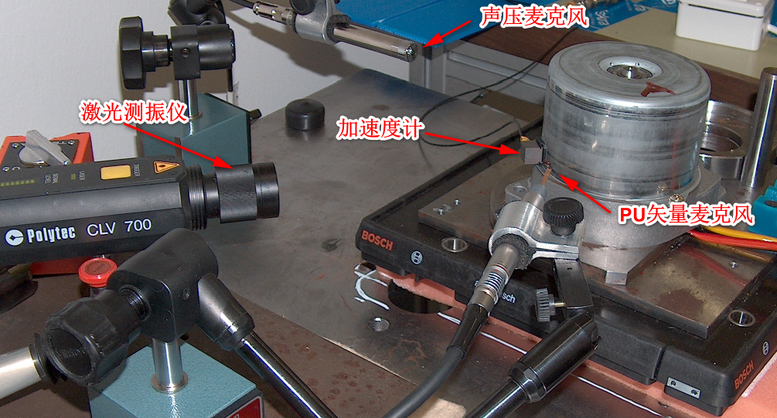

图 14 电机噪声测测试平台

* 1. 火箭点火噪声声学测量

美国NASA在2011年使用下图所示的声传感器阵列（声像仪）开展了固体火箭发动机的噪声测量。声像仪中心是摄像头，声阵列由70个传感器组成，孔径约1m。

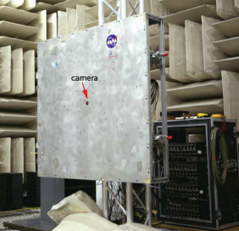

图 15 NASA孔径为1m的声像仪

测量场景如下图所示，声像仪距离被测设备约4.5m，信号放大器及采集设备在50m外的安全区域。

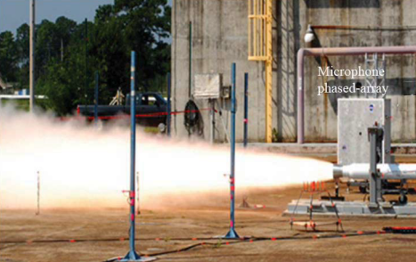

图 16 NASA的测量现场场景

点火持续6秒，以51.2kHz采样率测量得到的最大声压级为145dB。下图是部分数据分析结果，从a到d依次是某一个传感器的声压信号、通道1信号的频谱、通道1信号的1/3倍频程分析和两个传感器信号的自相关、互相关频谱幅度。

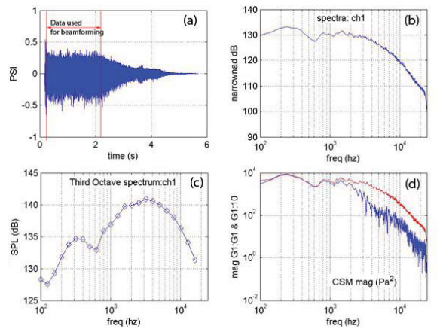

图 17 NASA对声信号的分析结果

声像仪对4个频率的分析结果如下：

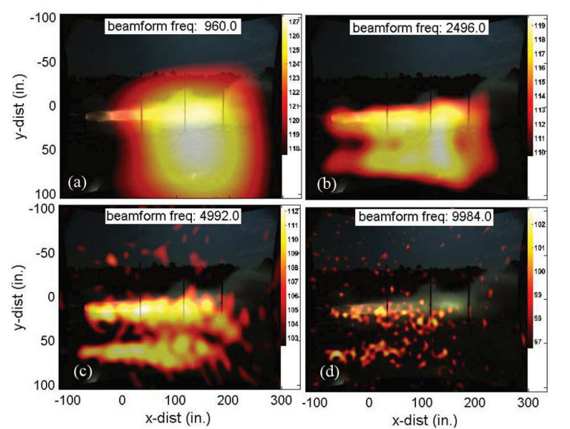

图 18 NASA的声像仪分析结果

2012年使用上述声像仪对火箭模型的测试过程进行了声学测量，场景如下图所示

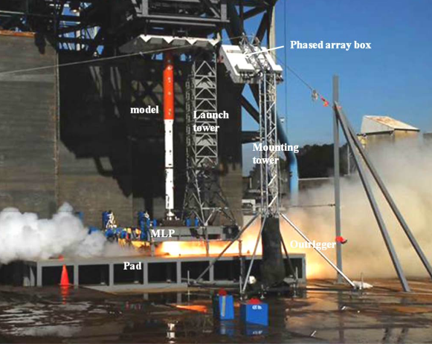

图 19 NASA 2012年测量场景

下图是某次试验的声像仪对不同频率声源的分析结果。

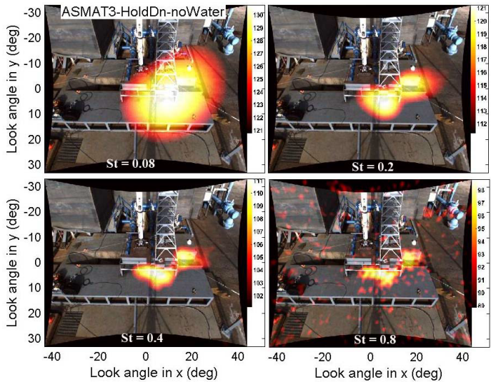

图 20 声像仪分析结果

在此次模拟试验中，使用声阵列70个传感器的数据计算了试车噪声的平均声压级曲线。多次试验的声压级比较如下：

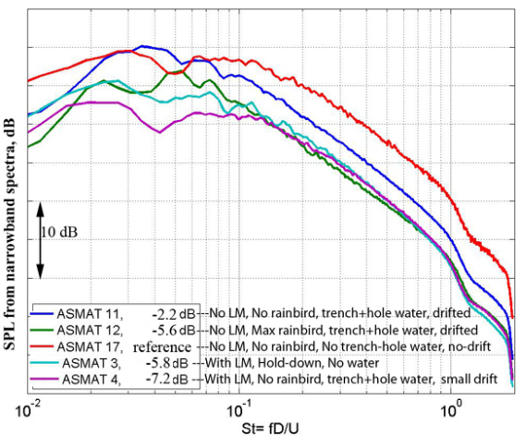

图 21 多次试验的噪声的声压级曲线比较

* 1. 矢量声刷扫描

基于矢量声传感器的8字指向性和微小MEMS结构，矢量声传感器可以类似手持热成像仪，利用单个PU对复杂环境噪声下结构复杂的机电系统进行扫描成像。

1. 二维声像刷，可对稳态声源实现类似声压声传感器阵列的成像功能。

手持一维PU探头按网格型路线扫描被测试件表面，采集得到声场数据；同时在PU探头上作彩色标记，利用视频跟踪同步获取PU探头轨迹，以及视频图像；最后，将PU探头轨迹和声场数据相结合计算试件表面声场分布，视频图像和可视化声声场图像叠加获得声像图。

1. 结论

复杂机电系统工况复杂，声矢量传感器的低频指向性测量可有效改善传统标量声压声传感器的测量性能，大幅降低复杂环境下复杂机电系统的精细化测量工作量，从而为机电系统的故障检测和诊断提供更有效的测量手段。